Příloha | 5.1. Chybná prezentace
Tematický blok | 2.1. Tematický blok č.1 (Krátké prezentace)
Téma | 2.1.1 Téma 1 (Krátká prezentace / úvod do prezentování

Chybná prezentace: skript

Vyučující si mohou dle libosti chybnou prezentaci upravit tak, aby se dala co nejpřirozeněji předvést. Mohla by vypadat následovně:

Tak já jsem Honza! Mám se tu teď ve dvou minutách představit. Co bych tak o sobě řek? (nucený smích) Je mi 29 let, teda brzy mi bude 30. (smích) Kolik času ještě mám? (podívá se na hodinky) Hele, tak bydlím v Praze. Už dlouho. No ale Jinak jsem z Loun. Znáte někdo Louny? Fakt neznám hezčí město. Je tam toho moře k vidění. Pražská brána… (podívá se na hodinky) … muzea a tak. No, mám jednoho bráchu. Ten je mladší. Žije dál v Lounech. Mám taky psa… pudla. (chvíli ticho) Jo, a jsem učitel. Tak to je tak vo mně.

Honza by měl při prezentaci rozhazovat rukama, přešlapovat apod. Mohl by také buď hodně křičet anebo naopak šeptat.

Příloha | 5.2 Správná prezentace
Tematický blok | 2.1. Tematický blok č.1 (Krátké prezentace)
Téma | 2.1.1 Téma 1 (Krátká prezentace / úvod do prezentování)

Správně provedená prezentace: skript

Vyučující si mohou dle libosti chybnou prezentaci upravit tak, aby se dala co nejpřirozeněji předvést. Mohla by vypadat následovně:
Dobré ráno! Jmenuji se Petr Novák. Rád bych Vám o sobě něco řekl. Jsem z Prahy, je mi 28 let a jsem lektorem angličtiny. S angličtinou jsem začal už někdy na základní škole, ale teprve nedávno jsem se v ní opravdu zdokonalil, když jsem vyjel na půl roku do Austrálie. Ve volném čase rád čtu, především sci-fi. Hodně se také věnuji sportu. Mezi nejoblíbenější patří fotbal a hokej, ale když je více času, rád si zahraju i tenis anebo si jdu zaběhat. Jednou bych rád zkusil maraton, ale na to je třeba se dobře připravit, takže to je zatím spíš vzdálenější budoucnost.
Mám mladší sestru, která je momentálně v Austrálii. Po tom všem, co jsem jí vyprávěl, se rozhodla, že to musí také zkusit.
Mimochodem víte, co znamená asi nejznámější australské slovo KANGAROO?
V jazyce aboriginců to znamená „nerozumím“. Evropané se aboroginců ptali, co je to za zvíře, které kolem skáče, a oni odpověděli, že nerozumí. Evropané si mysleli, že to jim sdělují název zvířete.
Chtěli byste se na něco zeptat?
Děkuji za pozornost a budu se těšit, že se poznáme blíže.

Petr by měl mluvit klidně a srozumitelně. Neměl by rozhazovat rukama a nervózně přešlapovat.

Příloha | 5.3 Model rukavice – prezentace
Tematický blok | 2.1. Tematický blok č.1 (Krátké prezentace)
Téma | 2.1.2 Téma 2 (Model rukavice / jak prezentovat lépe)

Model rukavice – prezentace

Metodický komentář

1. slide – PROČ?
Vyučující by mohl uvést slide následovně: Základní otázkou je, PROČ je třeba vůbec danou prezentaci připravit. Je třeba si říct, čeho chci prezentací dosáhnout anebo co od mé prezentace publikum očekává. Jaké mohou být základní typy prezentací? Co Vás napadá?
Například referát do školy na dané téma. Co je cílem? Proč tu prezentaci dělám? Protože asi musím, byl to můj úkol. Ale kromě toho se ode mě očekává, že budu spolužáky informovat o vybraném tématu a oni se díky mé prezentaci něco naučí. Cílem prezentace je tedy naučit.
Nebo může jít o prezentaci ze školního výletu. Co je cílem? Rekapitulovat, společně zavzpomínat a pobavit se.
Anebo to může být něco velmi vážného a zodpovědného, jako třeba prezentace rady žáků pro vedení školy ohledně nedostatečného vybavení knihovny. Cílem bude přesvědčit vedení, že je vybavení opravdu nedostatečné a že je třeba najít finanční prostředky na zakoupení vybraných věcí.
Mělo by jít o společnou diskuzi. Žáci budou navrhovat různé typy prezentací. Vyučující se vždy zeptá na cíl nebo účel takové prezentace. Žáci si zde mají uvědomit, že otázka PROČ je naprosto stěžejní, protože rozhodne o všech následných krocích.
- Referát – cílem je informovat spolužáky a něco je naučit (popřípadě jim doporučit vhodné zdroje)
- Třídní schůzka – cílem je seznámit rodiče se situací ve výuce konkrétního předmětu (prezentace faktů a možných řešení)
- Zasedání školního parlamentu – cílem je představit, jak by se dala zkvalitnit výuka konkrétního předmětu (co se žákům nelíbí, co by ocenili, jak by to škola mohla udělat)

2. slide – O ČEM?
Vyučující by mohl uvést slide následovně: Jaké je tedy téma prezentace? Může to být třeba pro hodiny dějepisu významný panovník, jeho život a čeho dosáhl. To vypadá v zásadě jednoduše! Nicméně nejde o to opsat vše, co najdete na internetu. To by nemělo žádný smysl. Každý se dnes na svém telefonu může cokoli okamžitě vygooglovat sám. Prezentace je k tomu, aby představila nejpodstatnější body, které musí vybrat ten, kdo prezentaci připravuje, a následně motivovala k další diskuzi, učení, hledání informací apod. Samozřejmě vždy záleží na náročnosti a hloubce tématu, ale obecně je dobré téma strukturovat do tří základních myšlenek, bodů čí informací. Může pak samozřejmě následovat i něco navíc, co prezentaci odliší, ale pro účely běžných prezentací se ukazují 3 body jako dostatečné a prakticky užitečné.
Následovat bude práce ve dvojicích. Každá dvojice dostane téma prezentace (ideálně by měly mít dvě dvojice stejné téma, aby mohlo proběhnout srovnání). Během dvou minut se mají shodnout na 3 základních bodech. Každá dvojice představí jejich strukturu a vyučující se k tomu na střídačku vyjádří. Není v zásadě žádná správná odpověď. Jde pouze o to, aby žáci viděli, jak je užitečné si jakékoli téma rozvrhnout do 3 částí.
Příklad: témata / 3 body
Poslední školní výlet / 1) kde jsme byli – místo, 2) co jsme dělali – program, 3) co nás nejvíce a nejméně bavilo
Island / 1) geografické informace, 2) život na Islandu / ekonomika, 3) zajímavé zvyky
Svět za 50 let / 1) pokrok ve vědě a technice, 2) životní prostředí, 3) životní styl
Další témata: Internet nebo tisk? / Povolání, která v budoucnu zmizí / Cestování: pro a proti / UFO: Sci-fi nebo skutečnost?

3. slide – KOMU?
Vyučující by mohl uvést slide následovně: Může být nějaký rozdíl, v tom jak bude prezentace vypadat, v závislosti na tom, komu budeme prezentovat?
V zásadě jde o to, jaký stupeň formálnosti bude třeba zvolit. S tím se samozřejmě pojí vhodná slovní zásoba a následná práce s publikem. Podstatné také je, do jaké míry bude možné s publikem během prezentace spolupracovat, kolik toho o daném tématu již ví, jaký má publikum na celé věci zájem atd.
Následuje práce ve třech skupinách, z nichž každé pomáhá jeden vyučující. Všechny skupiny dostanou stejný vzorový úvod prezentace (Příloha 4.5). Komu je asi určený? Čeho si lze v textu všimnout?
Žáci ho následně zkusí předělat pro jiné publikum: 1) pro děti v mateřské školce (v zásadě legrační, aby se do toho žáci snadno dostali), 2) pro ředitele školy. Žáci mají zkusit změnit tón, jazyk, přístup a dle nutnosti i obsah.
Další změnou publika mohou být spolužáci, rodiče na třídní schůzce, vedení školy atd. Pokud se nebude dostávat času, každá skupina může vytvořit úpravu pro jedno z uvedených publik.

4. slide – KDY A KDE?
Vyučující by mohl uvést slide následovně: Otázkou „kdy a kde?“ je myšleno plánování času a příprava na místo, kde bude prezentace probíhat. Prezentaci nelze začít připravovat, aniž bych věděl, kolik času na ní budu mít. Jak velké bude publikum? Budu mít ještě nějaký čas navíc na případné dotazy? To vše je třeba vědět, než k přípravě prezentace přikročím.

5. slide – JAK A S ČÍM?
Poslední důležitou věcí ke zvážení bude potřeba nástrojů a pomůcek. Převážně vyplyne z odpovědí všech předchozích otázek rukavice. Jaké mohou být nástroje a pomůcky?
Následuje brainstorming všech studentů. Odpovědí může být celá řada. Měly by padnout následující: mapa, audio-vizuální technika, tabule, vytištěné formuláře, fotografie, osvětlení, zasedací pořádek atd.

Příloha | 5.4 Quizziz – instrukce
Tematický blok | 2.1 Tematický blok č.1 (Krátké prezentace)
Téma | 2.1.2 Téma 2 (Model rukavice / jak prezentovat lépe)

Quizziz
Z pohledu učitele: Jak si vytvořit vlastní kvíz
- Vyhledejte si webovou stránku https://quizizz.com/. Následně klikněte na zelené tlačítko Get started.
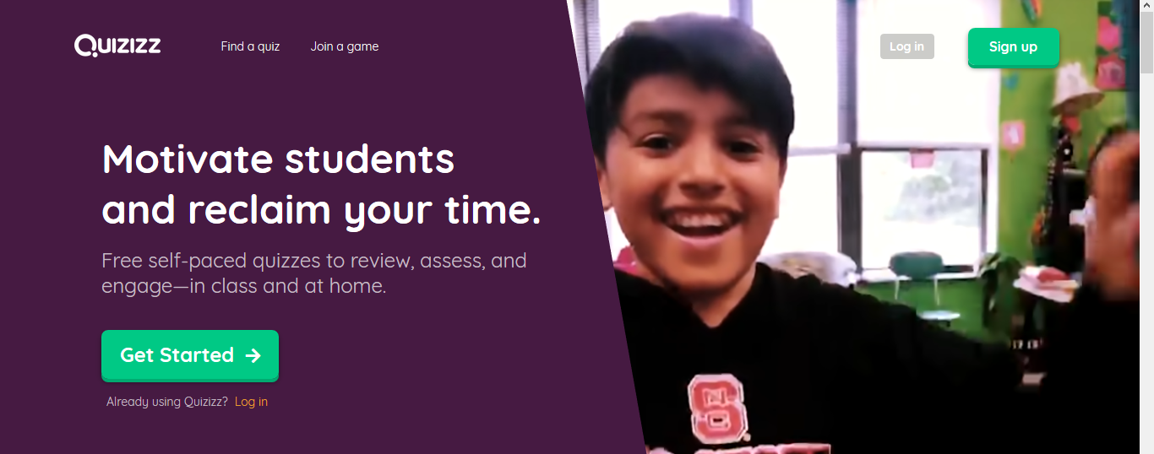
- Vložte svůj email, poté klikněte na fialové tlačítko Next (případně se přihlaste přes účet Google).
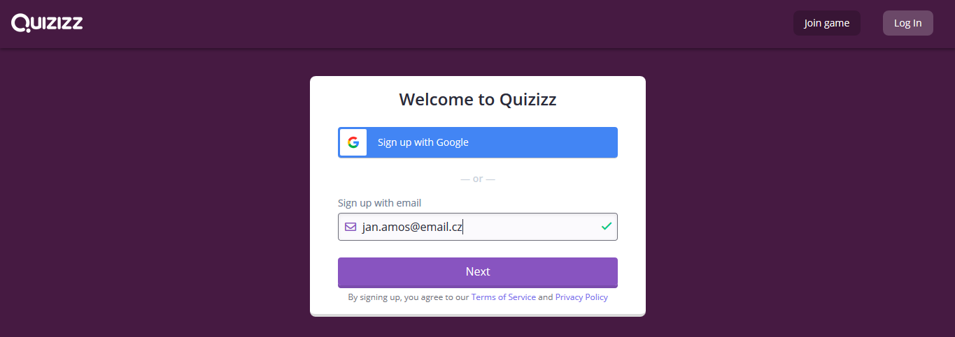
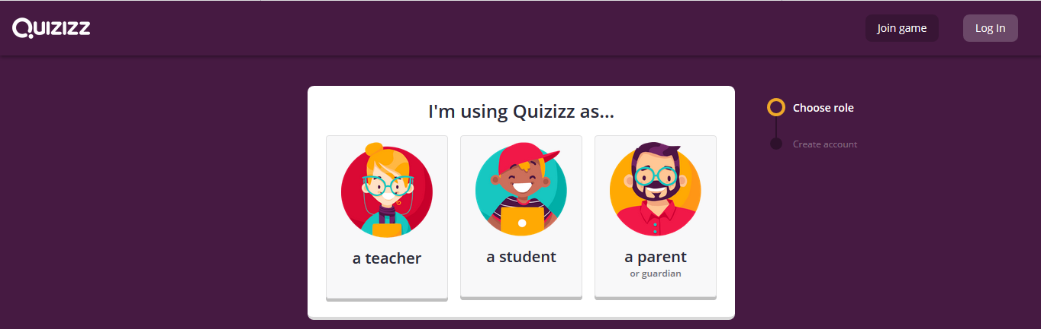
- V následujícím kroku zvolte, v jaké roli budete Quizziz používat. Klikněte na první obrázek s označením A teacher, tedy učitel/ka:

Příloha | 5.4 Quizziz – instrukce
Tematický blok | 2.1 Tematický blok č.1 (Krátké prezentace)
Téma | 2.1.2 Téma 2 (Model rukavice / jak prezentovat lépe)
- Vyplňte ve formuláři postupně políčka First name (křestní jméno), Last name (příjmení) a Password (heslo). Heslo musí obsahovat alespoň 6 znaků. Pro dokončení registrace klikněte na fialové tlačíko Complete sign up.
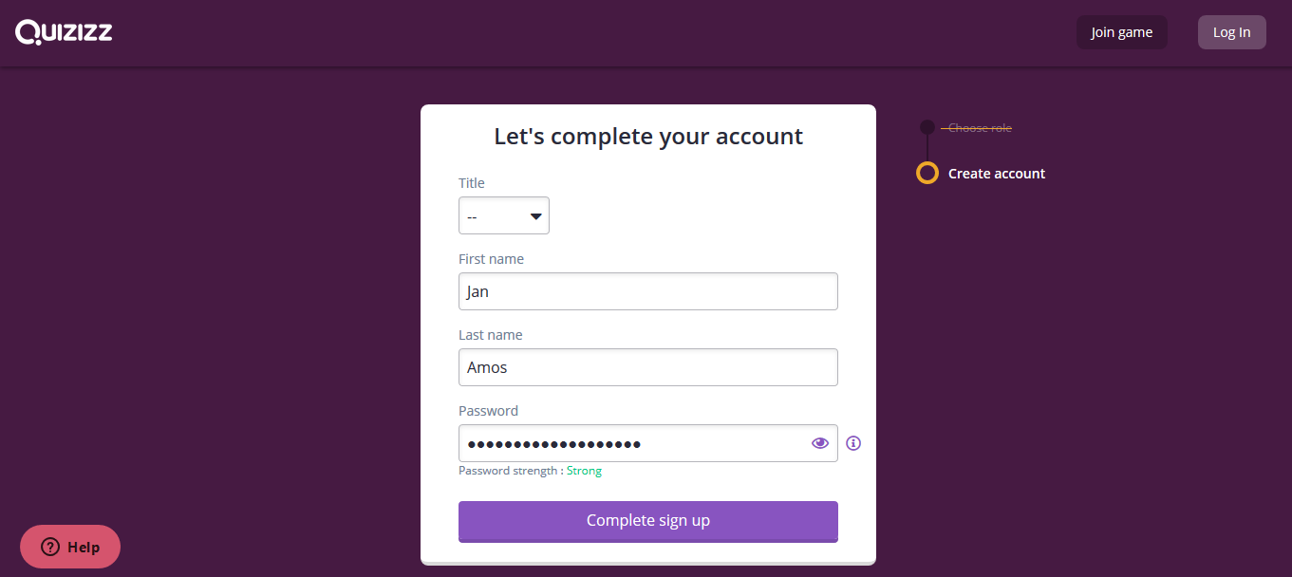

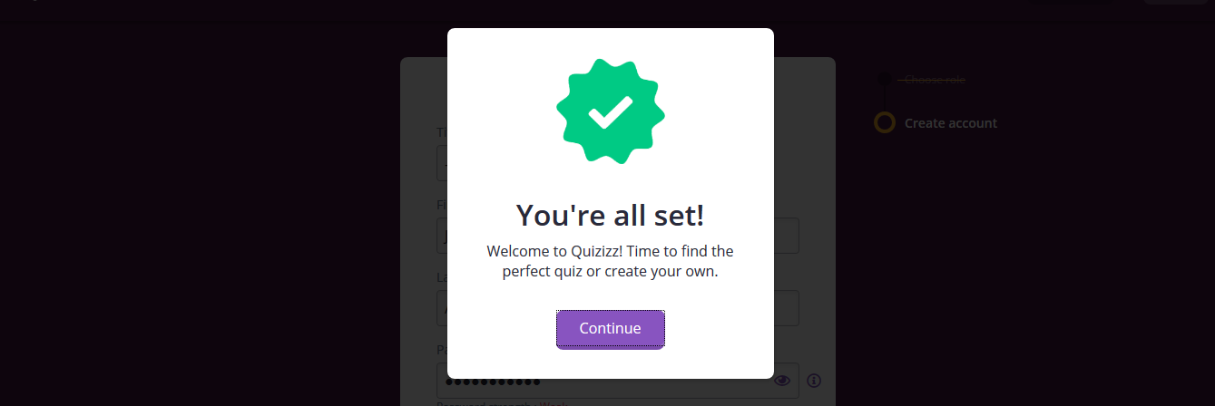
- Pokud jste vše správně vyplnili, zobrazí se následující. Pro pokračování klikněte na tlačítko Continue.
Příloha | 5.4 Quizziz – instrukce
Tematický blok | 2.1 Tematický blok č.1 (Krátké prezentace)
Téma | 2.1.2 Téma 2 (Model rukavice / jak prezentovat lépe)
- Dostali jste se na úvodní stránku svého profilu. Pro vytvoření nového kvízu klikněte na Create a new QUIZ na horní liště: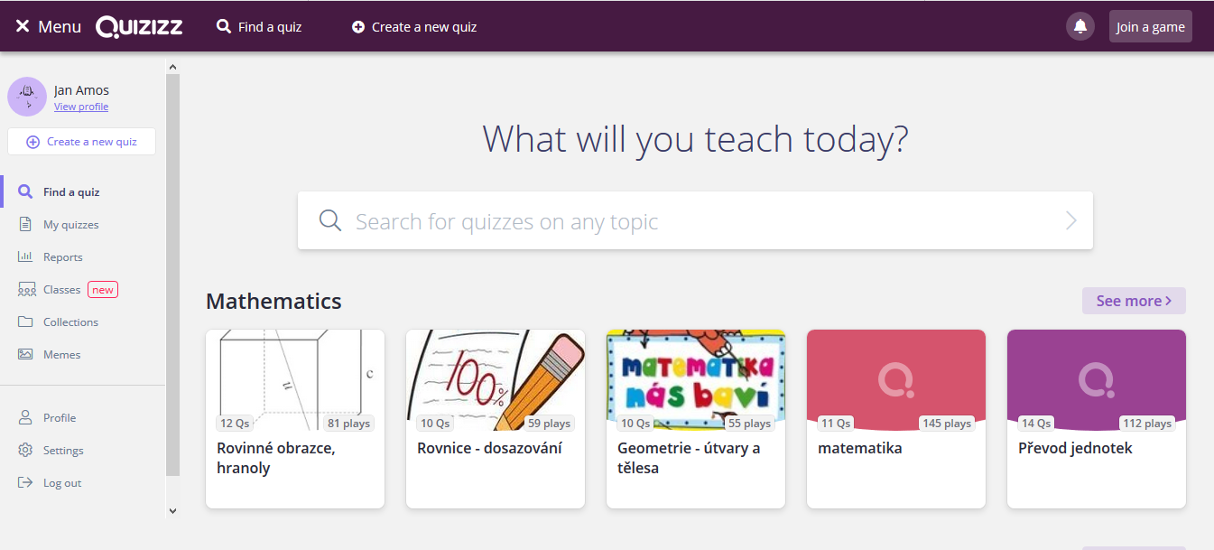

- Následně vyplňte název svého kvízu a zvolte jednu z níže uvedených kategorií. Na zvolené kategorii příliš nezáleží, ja však nutno jednu z nich zaškrtnout. Poté klikněte na zelené tlačítko Next.
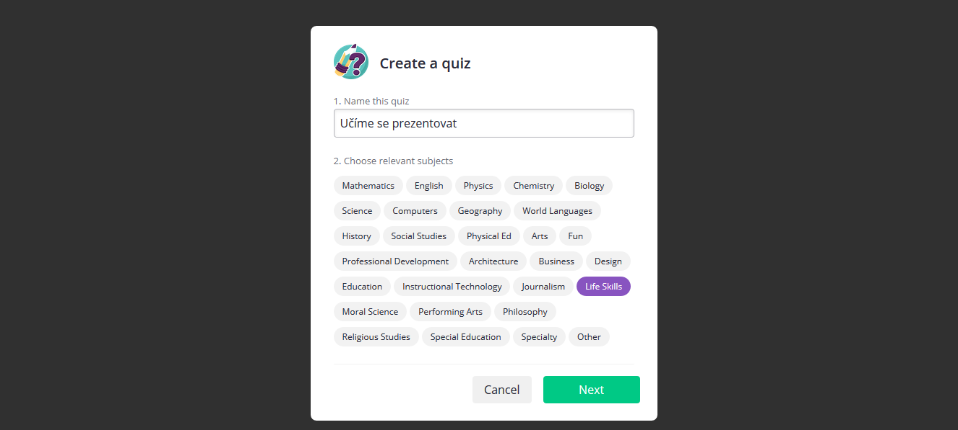
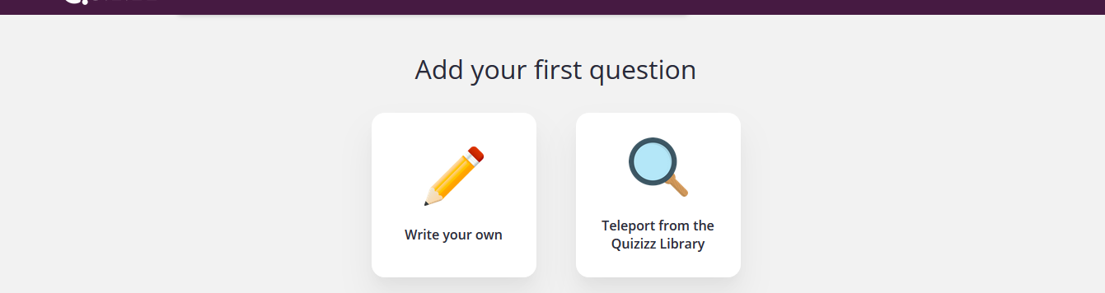
- Pro přidání první otázky kliněte na levý obrázek s tužkou:
Příloha | 5.4 Quizziz – instrukce
Tematický blok | 2.1 Tematický blok č.1 (Krátké prezentace)
Téma | 2.1.2 Téma 2 (Model rukavice / jak prezentovat lépe)
- Otevře se formulář pro vepsání otázky. Text vložte do prvního řádku. Zelené tlačíko Has a correct answer přepněte doleva tak, aby zešedlo. Označíte tak, že otázka nemá žádnou správnou odpoveď (žáci vybírají odpověď, která nejlépe vystihuje jejich dojem z hodnocené prezentace). Do čtyř (případně více) políček níže vepište možnosti, z nichž budou žáci vybírat. V levém dolním rohu nastavte, kolik vteřin chcete žákům na odpověď poskytnout. Doporučujeme 20 vteřin (20 seconds). Pro uložení otázky klikněte na zelené tlačítko Save.
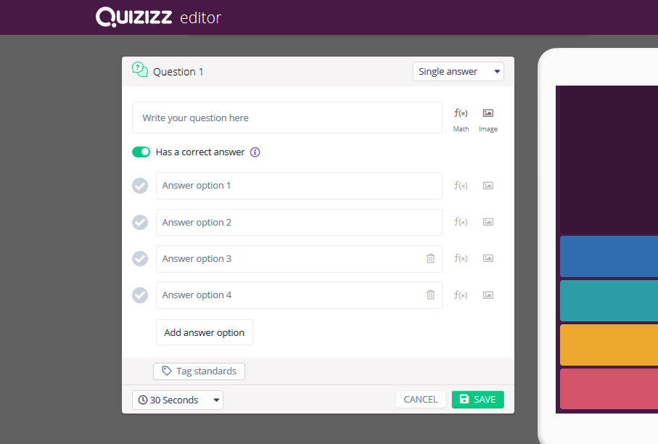
Odpověď 1
Odpověď 4
Odpověď 3
Odpověď 2
Otázka

- Kliknutím na tlačítko + přidejte stejným způsobem další otázky:
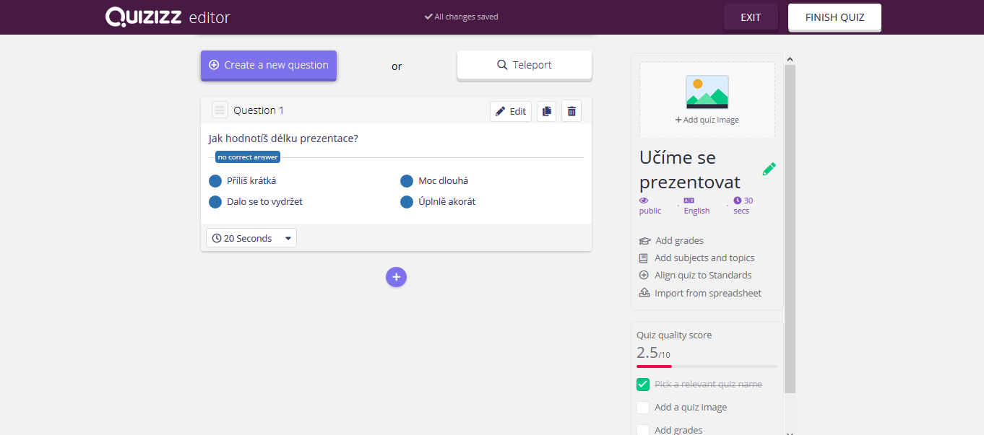

Příloha | 5.4 Quizziz – instrukce
Tematický blok | 2.1 Tematický blok č.1 (Krátké prezentace)
Téma | 2.1.2 Téma 2 (Model rukavice / jak prezentovat lépe)
- Jakmile budete mít vložené všechny otázky a budete s vytvořeným kvízem spokojeni, klikněte na tlačítko FINISH QUIZ na horní liště:
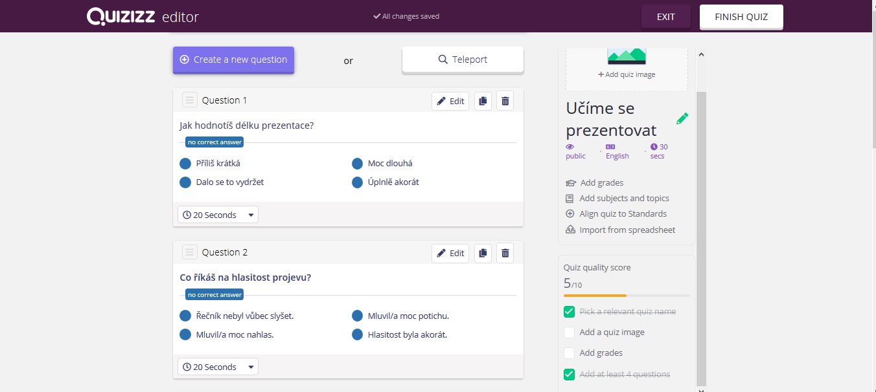

- Quizziz vás ještě požádá o vyplnění několika posledních kolonek. Zaprvé můžete ke svému kvízu přiřadit obrázek. Docílit toho lze dvěma způsoby – klikněte na ikonu krajinky a následně vyberte vhodný soubor ze svého počítače, nebo daný soubor do okna s ikonkou jednoduše myší přetáhněte. V bodě číslo 2 vyplňte jazyk kvízu, tedy Czech. V bodě 3 volíte, pro jakou věkovou skupinu je kvíz určen, konkrétně od které (levý seznam) do které (pravý seznam) třídy. Vyplnění tohoto pole je povinné, nicméně pro naše účely nepodstatné. Nezáleží tedy příliš na tom, co zvolíte. Po vyplnění klikněte na zelené tlačítko Save.
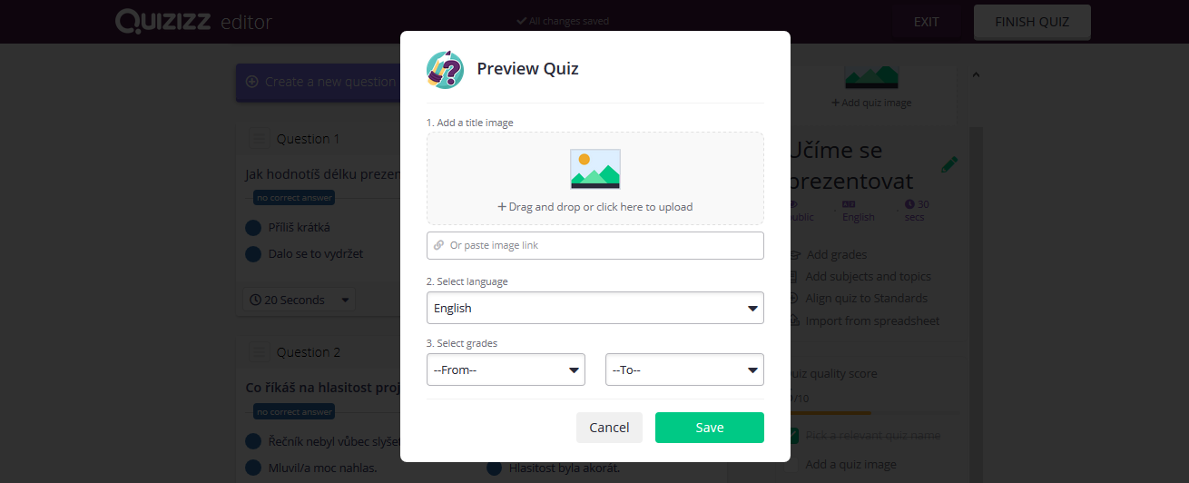
Příloha | 5.4 Quizziz – instrukce
Tematický blok | 2.1 Tematický blok č.1 (Krátké prezentace)
Téma | 2.1.2 Téma 2 (Model rukavice / jak prezentovat lépe)
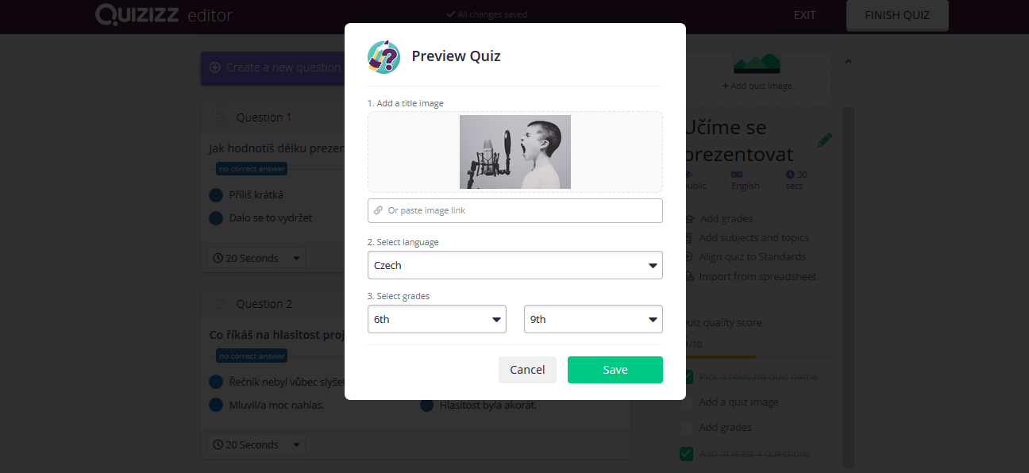

- Právě jste dokončili svůj první quizziz! Kvíz uložíte kliknutím na tlačítko FINISH QUIZ nahoře na liště.
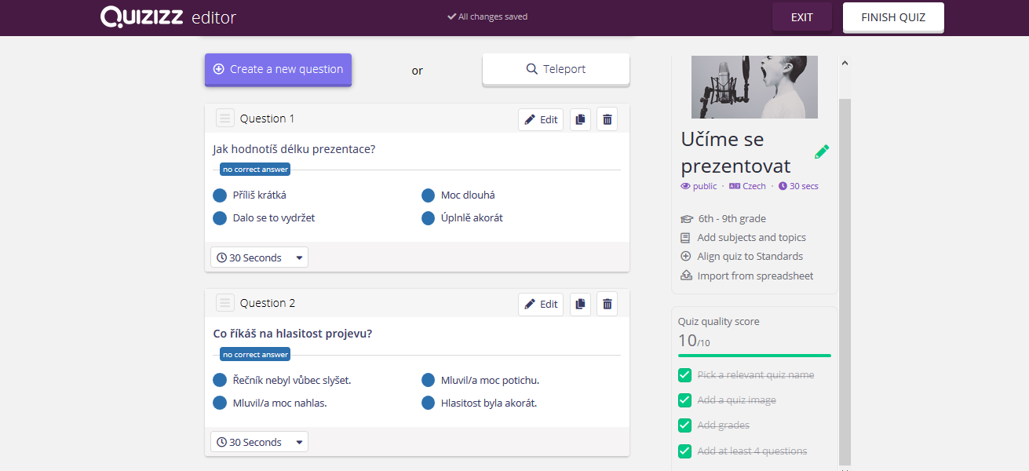

Příloha | 5.4 Quizziz – instrukce
Tematický blok | 2.1 Tematický blok č.1 (Krátké prezentace)
Téma | 2.1.2 Téma 2 (Model rukavice / jak prezentovat lépe)
- Takto nyní vypadá plocha vašeho profilu. Pro spuštění kvízu klikněte na fialové tlačítko LIVE GAME:
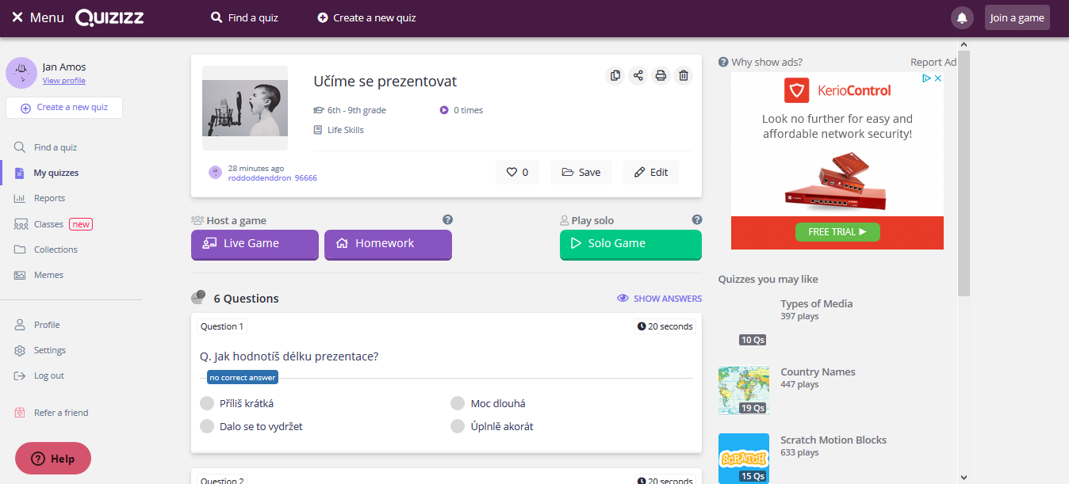

- Následně zvolte variantu Classic.
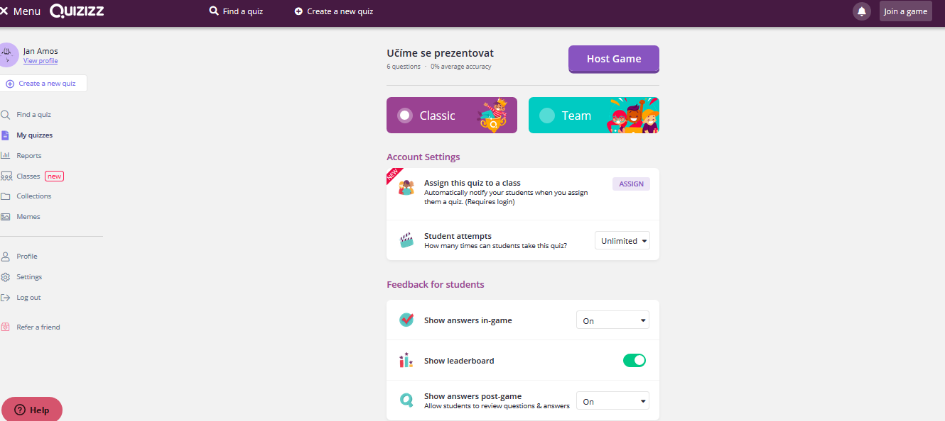

Příloha | 5.4 Quizziz – instrukce
Tematický blok | 2.1 Tematický blok č.1 (Krátké prezentace)
Téma | 2.1.2 Téma 2 (Model rukavice / jak prezentovat lépe)
- Před spuštěním kvízu si ještě navolte nastavení dle obrázku níže. Zajistíte tak, že otázky a odpovědi se budou žákům zobrazovat ve stejném pořadí, i to, že výsledky hlasování přehledně zobrazíte.
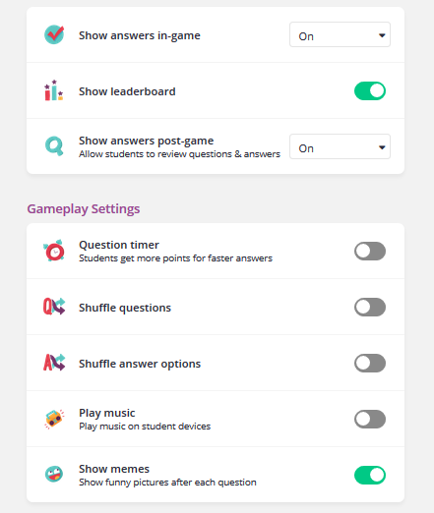

- Pro spuštění kvízu klikněte na fialové tlačítko Host Game.

Příloha | 5.4 Quizziz – instrukce
Tematický blok | 2.1 Tematický blok č.1 (Krátké prezentace)
Téma | 2.1.2 Téma 2 (Model rukavice / jak prezentovat lépe)
- Objeví se následující obrazovka. Vyzvěte žáky, aby si na svých mobilních telefonech (popř. tabletech, počítačích…) vyhledali webovou stránku join.quizizz.com a zadali kód kvízu, který vidí na obrazovce. Požádejte je rovněž, aby si zadali své jméno, nebo zvolili přezdívku. Je vhodné žáky upozornit, aby se vyhnuli vulgarismům.
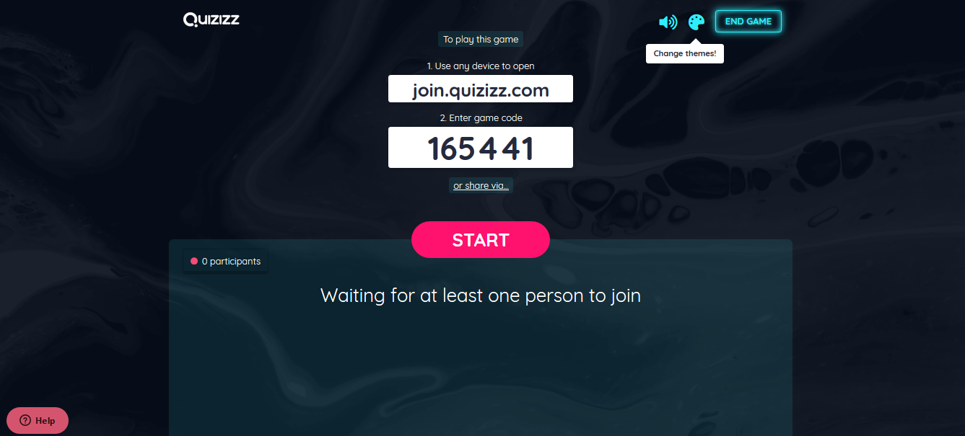
V druhé polovině tohoto návodu se podíváme na to, jak postup vypadá z pohledu žáka.

- Můžete postupně sledovat, jak se žáci přihlašují. Jakmile jsou přihlášeni všichni, klikněte na zelené tlačíko START.
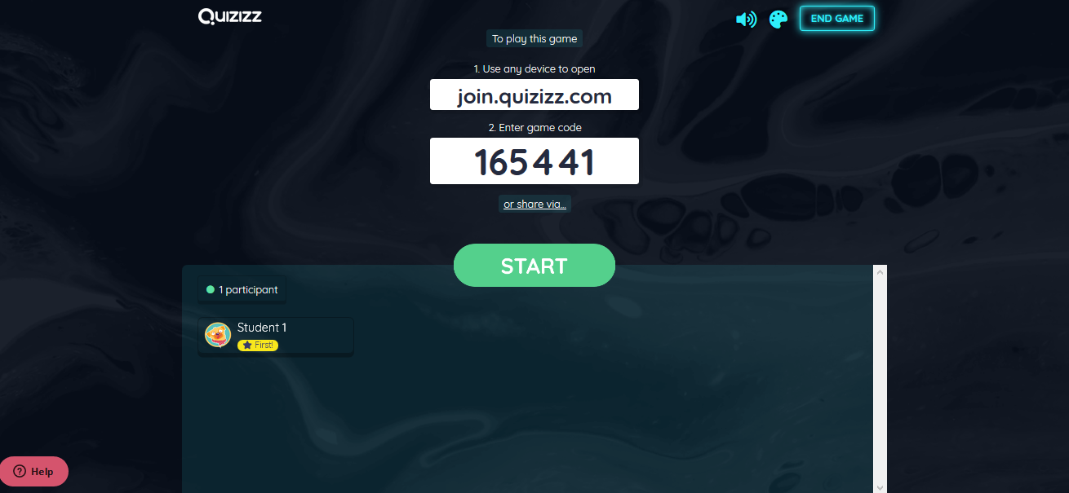

Příloha | 5.4 Quizziz – instrukce
Tematický blok | 2.1 Tematický blok č.1 (Krátké prezentace)
Téma | 2.1.2 Téma 2 (Model rukavice / jak prezentovat lépe)
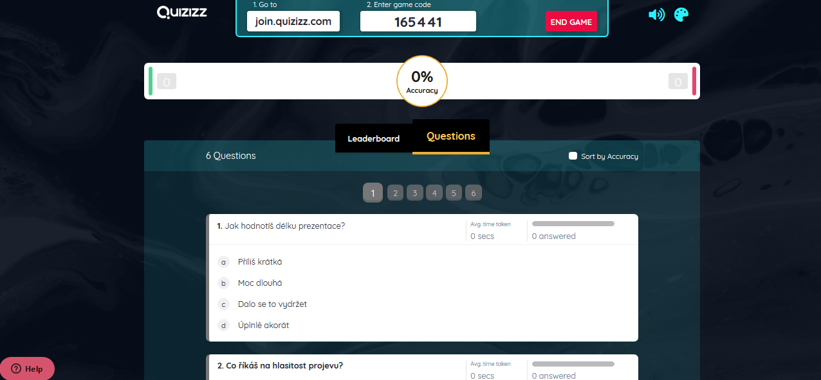
- Přepněte si na záložku Questions, zobrazíte tak seznam otázek. Můžete je žákům přečíst, případně doprovodit komentářem, zatímco oni budou na svých zařízeních postupně hlasovat.

- Postup jejich hlasování můžete rovněž sledovat. Každému žákovi náleží jedna škála, s každou zodpovězenou otázkou se zazelení další úsek.
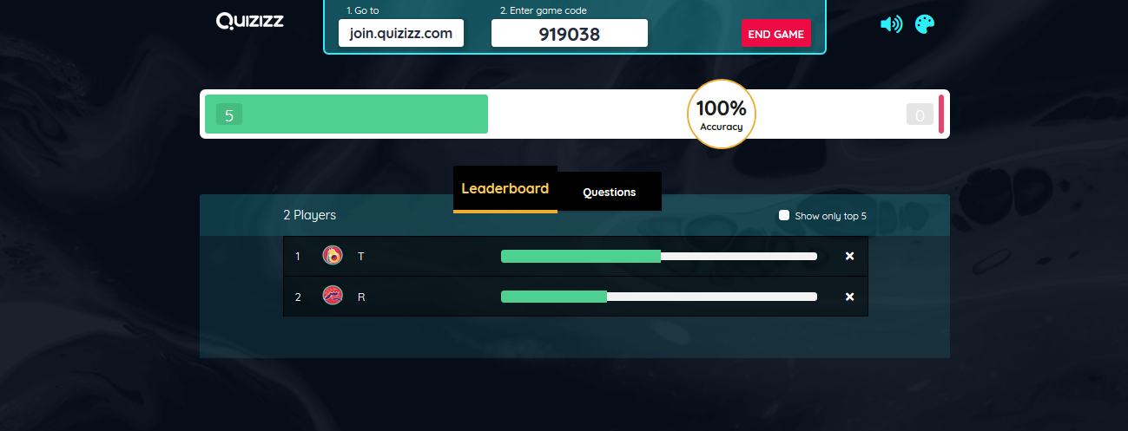
- Po skončení hlasování uvidíte tabulku níže. V ideálním případě by se u každého žáka i otázky měla zobrazit hodnota 100 %. Mnohem důležitější je však tlačítko Review Questions. Klikněte na něj, abyste zobrazili detaily hlasování.
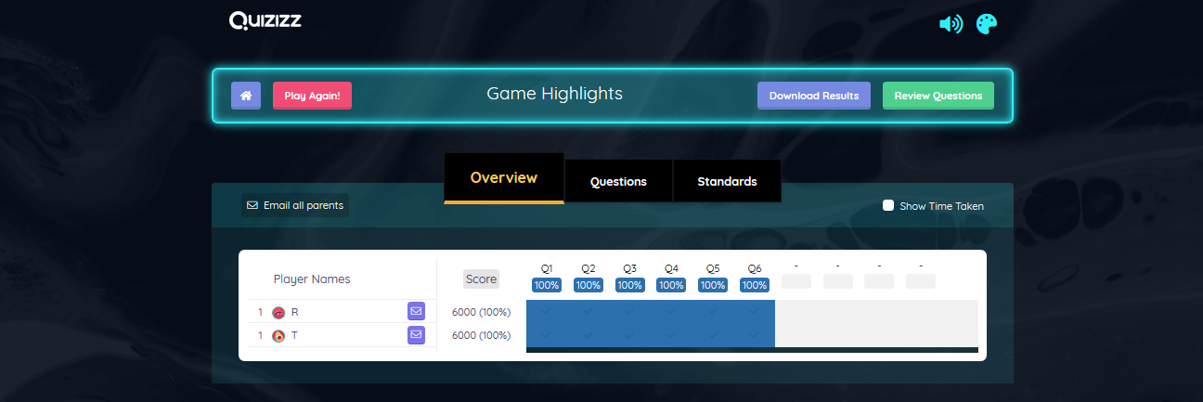
Příloha | 5.4 Quizziz – instrukce
Tematický blok | 2.1 Tematický blok č.1 (Krátké prezentace)
Téma | 2.1.2 Téma 2 (Model rukavice / jak prezentovat lépe)
- Zobrazte jednotlivé otázky a okomentujte výsledky. U každé z možných odpovědí je uvedeno, kolik žáků pro ni hlasovalo:
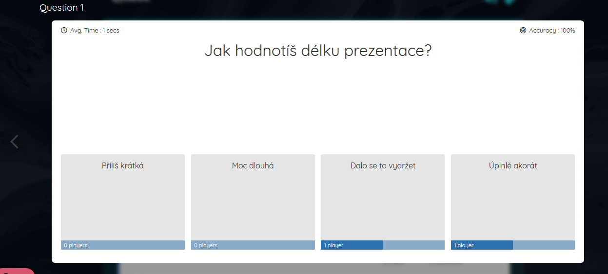

- Pokud se chcete na výsledky podívat detailněji, připadně si je uložit, klikněte na modré tlačítko Download Results:
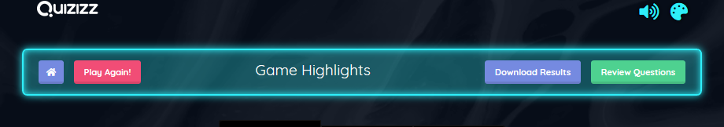

Příloha | 5.4 Quizziz – instrukce
Tematický blok | 2.1 Tematický blok č.1 (Krátké prezentace)
Téma | 2.1.2 Téma 2 (Model rukavice / jak prezentovat lépe)

Quizziz z pohledu žáka
Kód kvízu

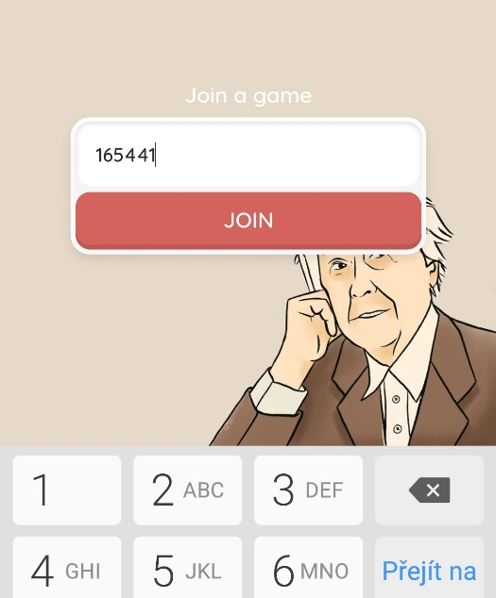
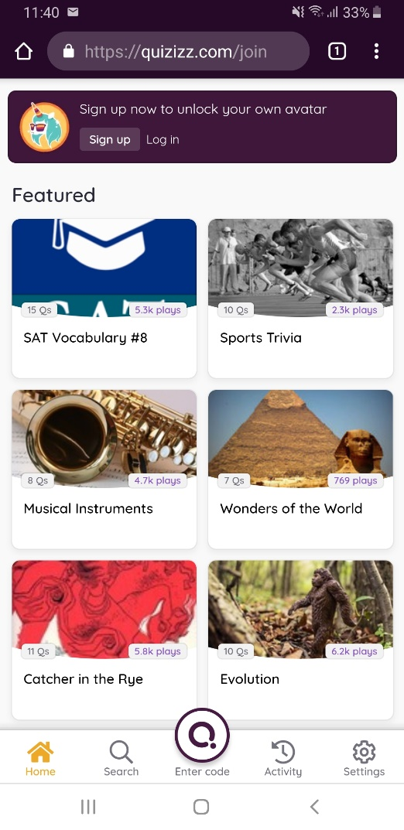

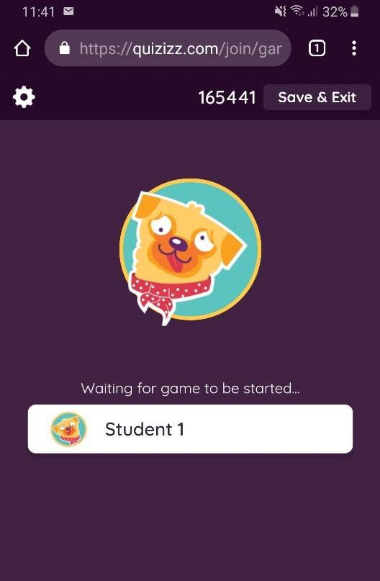
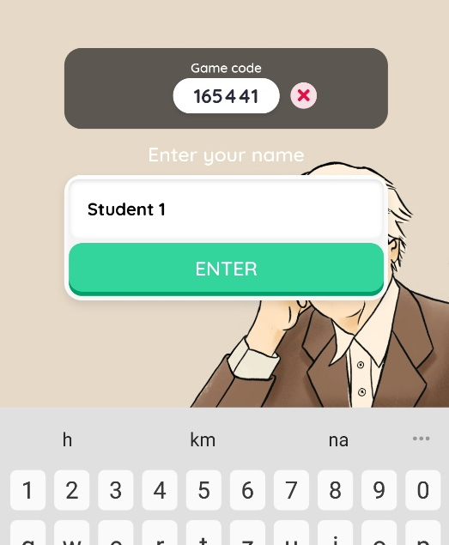

Čekání na přihlášení ostatních
Jméno/přezdívka

Příloha | 5.4 Quizziz – instrukce
Tematický blok | 2.1 Tematický blok č.1 (Krátké prezentace)
Téma | 2.1.2 Téma 2 (Model rukavice / jak prezentovat lépe)
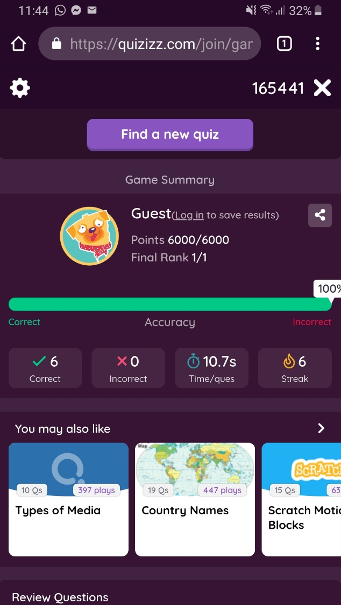
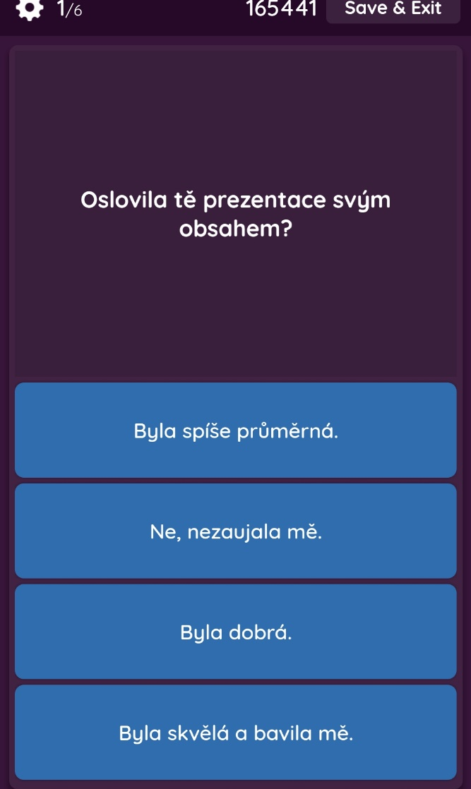
Po skončení
Volba odpovědi

Příloha | 5.5 Sway – instrukce
Tematický blok | 2.1 Tematický blok č.1 (Krátké prezentace)
Téma | 2.1.3 Téma 3 (Desetiminutová prezentace bez elektronických nástrojů)

Microsoft Sway – instrukce
Sway jako online video galerie pro sdílení záznamů a možnost online
hodnocení

- Registrace do služby Sway.
Na portálu https://sway.microsoft.com se přihlaste Microsoft (soukromým) nebo Office 365 (školním účtem).
- Po přihlášení můžete začít tvořit vlastní prezentace.
Novou prezentaci začnete stiskem tlačítka +
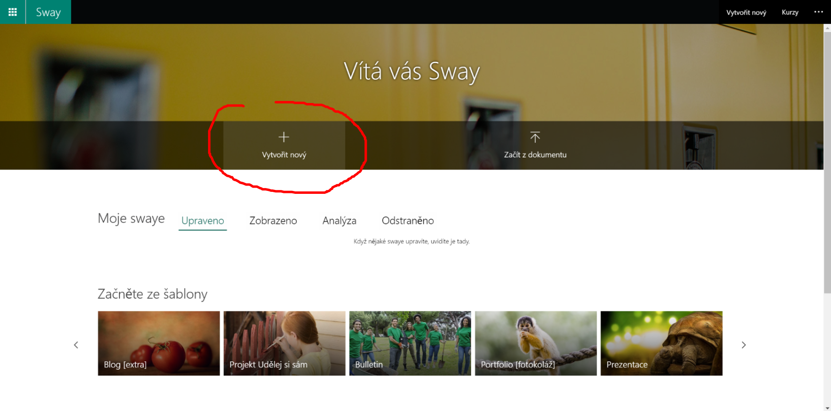
- Prezentace Sway se skládá z karet. Karty mohou obsahovat různá vstupní data: Nadpisy, texty, fotografie a videa.

- První kartou prezentace je nadpis. Doplňte jej.
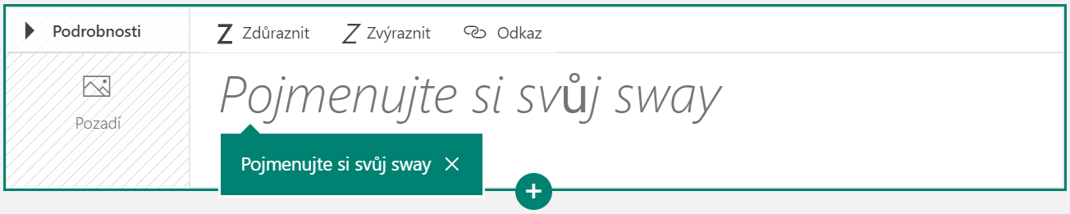
- Zelené tlačítko + Vám umožní přidávat další karty, například s texty nebo obrázky či videem
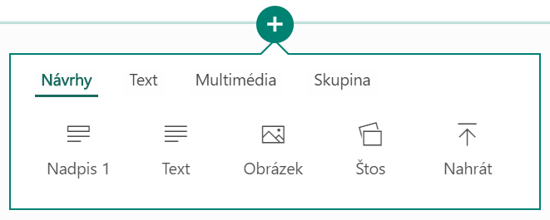
Příloha | 5.5 Sway – instrukce
Tematický blok | 2.1 Tematický blok č.1 (Krátké prezentace)
Téma | 2.1.3 Téma 3 (Desetiminutová prezentace bez elektronických nástrojů)
- Přidejte například text.
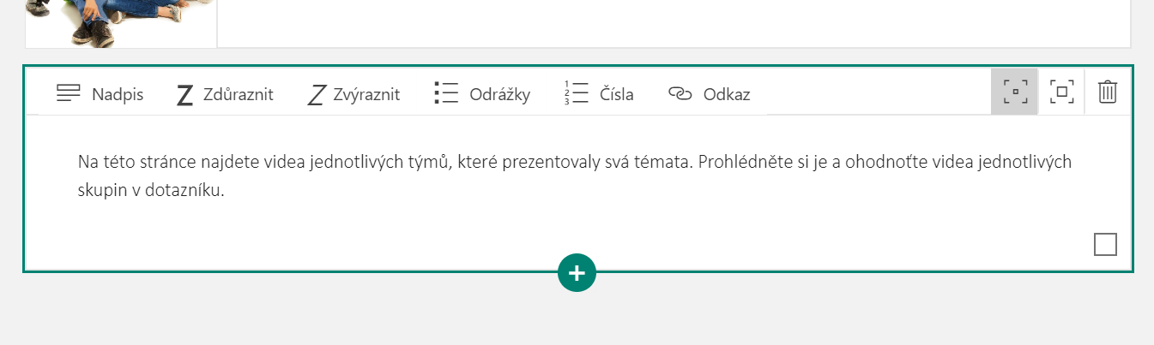

- V dalším kroku můžete začít přidávat videa z prezentování.
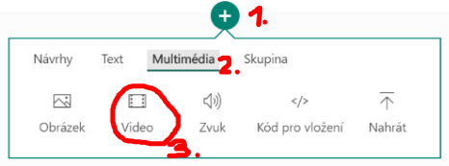

- Po výběru možnosti Přidat kartu > Video se v pravé části objeví nástrojový pane, umožňující prohledávat online zdroje. Vy ale potřebujete nahrát video z vlastního počítače. Vyberte položku Návrhy > Moje zařízení.
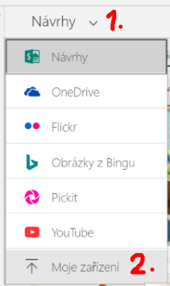

Příloha | 5.5 Sway – instrukce
Tematický blok | 2.1 Tematický blok č.1 (Krátké prezentace)
Téma | 2.1.3 Téma 3 (Desetiminutová prezentace bez elektronických nástrojů)
- V dialogovém okně vyberte video se záznamem prezentace žáků.
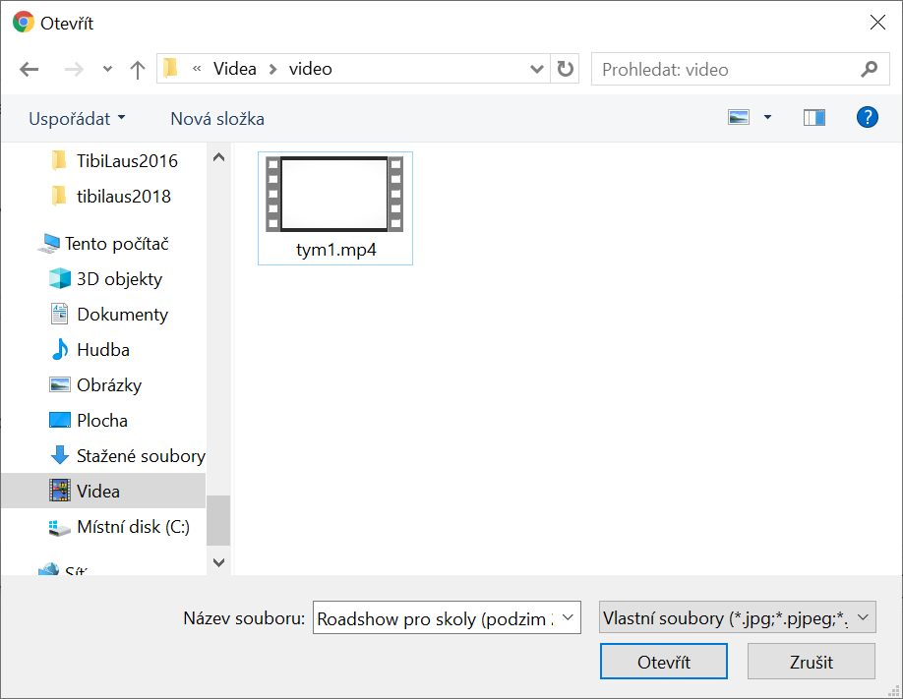

- Po stisku tlačítka Otevřít se video soubor začne nahrávat do aplikace Sway.
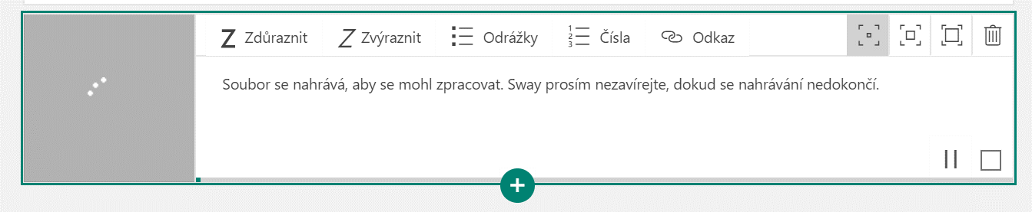

- Jakmile se vide nahraje začne jeho příprava. V této chvíli již můžete přidávat další videa do prezentace Sway.
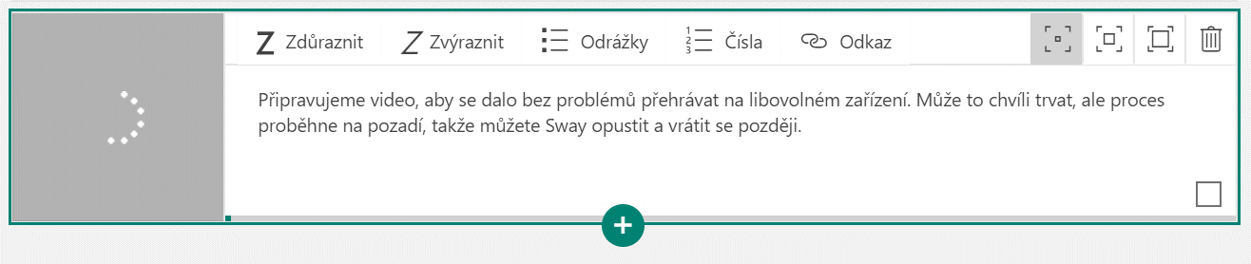

- Doplňte popisek k videu, případně můžete dodat i odkaz na formulář s hodnocením videa
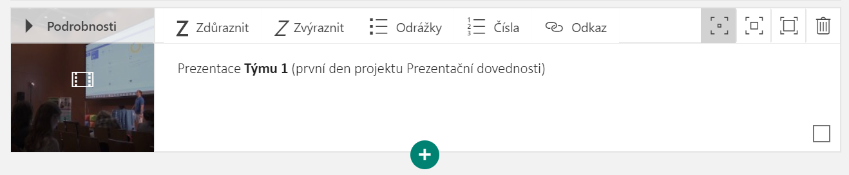
Příloha | 5.5 Sway – instrukce
Tematický blok | 2.1 Tematický blok č.1 (Krátké prezentace)
Téma | 2.1.3 Téma 3 (Desetiminutová prezentace bez elektronických nástrojů)
Přidání odkazu uděláte tlačítkem
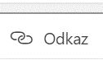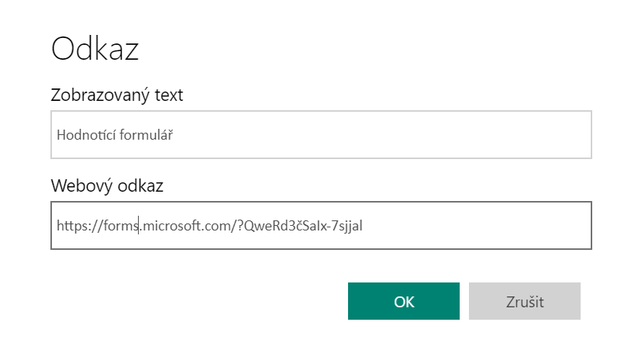

- Jak bude Sway s videi prezentací týmů vypadat, zjistíte stiskem tlačítka Přehrát vpravo nahoře.

- Chcete-li výslednou prezentaci Sway publikovat a odkázat na ni ostatní, stiskněte vpravo nahoře tlačítko Sdílet
Vyberte, kdo může prezentaci vidět: Buď jen lidé ze školy (učitelé, žáci), jen konkrétní lidé (na základě jejich e-mailové adresy) nebo všichni, kdo mají odkaz. Nezapomeňte také zvolit, zda budou moci Sway jen vidět nebo se zapojí do jeho editace.
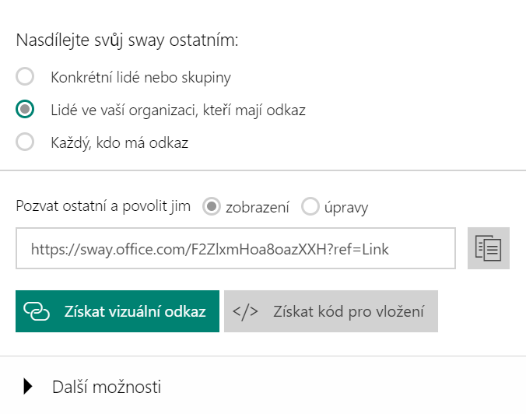
- Výsledný odkaz si zkopírujte do schránky a můžete ho distribuovat např. e-mailem.

Příloha | 5.6 Práce s Powerpointem
Tematický blok | 2.2 Tematický blok č.2 (Skupinové prezentace)
Téma | 2.2.2 Téma 2 (Jak na PowerPoint?)

Jak na prezentace?

Řešení a metodický komentář

Chybná představa | Oprava
Prezentace by měla být obsáhlá, jednotlivé body rozvedené do nejmenších podrobností. | Prezentace by měla být vcelku stručná a výstižná.
Když se text na slide nevejde, stačí zmenšit velikost písma. | Text by měl být napsán velkým písmem a nesmí ho být na slidu příliš mnoho.
Prezentace by měla obsahovat vše, co budeme také říkat. | V prezentaci nemá být vše, uveďte pouze záchytné body, které pak slovně rozvedete a vysvětlíte.
V prezentaci je dobré mít co nejvíce animací a blikajících obrázků, které přitáhnou pozornost publika. | Velké množství animací, létajících textů nebo blikajících obrázků ztěžuje orientaci diváků, rozptyluje pozornost.
Na konci prezentace se už jen rozlučte. Není třeba shrnout nejdůležitější body. Publikum přece není hloupé. | Na konci prezentace je vhodné ji krátce shrnout.
Při prezentaci jednoduše čtěte jednotlivé slidy, jeden po druhém. | Snažte se hovořit „spatra“, do poznámek nahlížejte je zřídka.
Během prezentace nikdy aktivně nezapojujte své publikum. Mohli by Vám to celé pokazit. | Nebojte se během prezentace aktivně zapojovat své publikum.
Stůjte zády k publiku, čtěte svou prezentaci na plátně nebo interaktivní tabuli. Hlavně se nedívejte publiku do očí. | Stůjte čelem k publiku a udržuje oční kontakt.
Nedávejte žádný prostor na otázky. Publikum by se Vás mohlo zeptat na něco, co nevíte. | Na konci prezentace dejte prostor otázkám.

Příloha | 5.6 – Práce s Powerpointem
Tematický blok | 2.2 Tematický blok č.2 (Skupinové prezentace)
Téma | 2.2.2 Téma 2 (Jak na PowerPoint?)

A k tomu ještě pár dalších rad (krátká prezentace)

- Vaše prezentace by měla vždy odpovídat účelu a vyměřenému času.
- Volte velikost písma, barvu objektů a kontrast pozadí a popředí tak, aby umožňoval publiku vše bez problémů přečíst.
- Pamatujte na to, že prezentace vypadá úplně jinak doma na monitoru a ve škole či v práci na dataprojektoru – monitor barvy prozáří a vysvítí, plátno je má matnější.
- Vyzkoušejte si prezentaci nanečisto, pusťte si ji na plátně, změřte si čas.
- Prezentující musí být dobře připraven – musí znát a rozumět tomu, co posluchačům předkládá.
- Váš ústní projev by měl být plynulý, srozumitelný, nepřerušovaný.
- Mluvte dostatečně nahlas a používejte spisovný jazyk.
- Nezapomínejte na svou neverbální komunikaci, stůjte vzpřímeně, nekřižte nohy, nedávejte ruce za záda či do kapes.
- Vyhýbejte se přehnané gestikulaci.
- Pokuste se být co nejpřirozenější, uvolnění, usmívejte se.

Příloha | 5.7 Video – skript
Tematický blok | 2.3 Tematický blok č.3 (Prezentace v anglickém jazyce)
Téma | 2.3.1 Téma 1 (Umím prezentovat, ale jak na to v angličtině?)

Chybná prezentace – video

Video je dostupné na http://www.kreativniskola.cz/vzdelavaci-programy/ucime-se-prezentovat/.

(Skript)

Good morning, hi guys! (pauza, kouká do notebooku) A question for you: Do you know how I could start this presentation? I can see it on my laptop (pauza, kouká do notebooku) but how can I get it on the wall? (pauza, zírá do notebooku) Oh yes, this button. (mačká klávesnici, podívá se na zeď, ale tam je stále prázdno) Oh no, that’s not my presentation. (pauza) So ok, I’ll tell you myself.
I want to tell you, (pauza) ehm, no. Firstly, a question for you. How much do you know about black holes? Hm, interesting. Black holes, huh? Yeah, my presentation is on black holes. Hm. (pauza, kouká do papíru)) I wanted to show you some pictures (pauza) but they are in my laptop. I may open the laptop again (křečovitě se zasměje) or I may not.
Well, I will give a definition now. A region of space….. (přemýšlí), yeah, a region of space having gravity (přemýšlí) having gravity. Having a gravi-gravitational field, yes, field, (přemýšlí) so intense that no matter or…. (přemýšlí) or… or radiation can escape. Cool, huh?
There is a graph on my laptop showing structure of a black hole but (pauza) but it is too complicated anyway. Ok, there are two – two? – no! There are three types of black holes: stellar, supermassive, and…. (přemýšlí) and… oh, and the third one – miniature black holes.
Now, without my laptop, this is probably all I can tell you. (nervózně přešlapuje) Thank you. (odchází, zastaví se) Oh, any questions? No? Super. Bye!

Příloha | 5.7 Video – skript
Tematický blok | 2.3 Tematický blok č.3 (Prezentace v anglickém jazyce)
Téma | 2.3.1 Téma 1 (Umím prezentovat)

English Lab – cvičení

Presentation Vocabulary Practice

Exercise – Fill in the missing words.
PART I.
1) Good morning. Let me __________ myself. My name is Jack Jones.
2) I’m very happy to _________ you here today.
3) I’ve divided my talk into four ___________.
4) My presentation is __________ Castles and Churches near Usti nad Labem.
5) My presentation will _________ about 20 minutes.
6) Now have a _________ at this slide.
7) Are ________ any questions?
8) The next slide _________ what the house looked like 20 years ago.
9) ________ start with a question. How many of you have been to Cesky Krumlov?
10) This is the _______ of my presentation. Thank you.
PART II. (more advanced)
1) Good afternoon, ___________. My presentation today is about the School Canteen.
2) Thank you all for __________ here today.
3) First of ______, I’d like to give you the ________ points of my presentation.
4) Today I am _________ to talk about our School Library.
5) First, I’ll show you how the canteen works. _________, I’ll present what most students don’t like. ________, I’ll tell what could be done to make things work better.
6) In __________, we can say there more ways to look at this problem.
7) I’d like to ________ something with you. It happened to me when I was going to school for the first time.
8) If you have any questions, feel _______ to ask at _______ time.

Key:
Part I. 1) introduce, 2) welcome, 3) parts, 4) called, 5) take, 6) look, 7) there, 8) shows, 9) Let’s,
10) end
Part II. 1) everyone, 2) coming, 3) all, main 4) going, 5) Second / Secondly, Finally, 6) conclusion,
7) share, 8) free, any

Příloha | 5.8 English Lab – prezentace a video
Tematický blok | 2.3 Tematický blok č.3 (Prezentace v anglickém jazyce)
Téma | 2.3.1 Téma 1 (Umím prezentovat, ale jak na to v angličtině?)

English Lab

Prezentace
Prezentace je k dispozici na: http://www.kreativniskola.cz/vzdelavaci-programy/ucime-se-prezentovat/.
Vyučující může prezentaci podpořit i videem, na kterém jsou fráze použity v kontextu (k dispozici na stejném odkaze). Některé fráze byly ve videu mírně pozměněny.

Video – skript (fráze)
GREETINGS & INTRODUCTIONS
GOOD MORNING
NICE TO SEE EVERYBODY
LET ME INTRODUCE MYSELF
MY NAME IS
SO AGAIN, I WOULD JUST LIKE TO SAY HELLO AND WELCOME TO EVERYBODY

BEGINNINGS
TODAY, MY PRESENTATION WILL TAKE APPROXIMATELY 30 MINUTES
LET’S GET STARTED
MY TALK IS ABOUT
I WOULD LIKE TO TALK ABOUT
IN MY PRESENTATION TODAY I AM GOING TO TALK ABOUT
MY PRESENTATION IS CALLED

GIVING THE PLAN & MOVING ON
LET’S START WITH
WHAT DO WE KNOW ABOUT…?
LET’S MOVE ON TO
THE NEXT SLIDE SHOWS
MY NEXT POINT IS
MY PRESENTATION HAS THREE MAIN PARTS, FIRST I’D LIKE TO TALK ABOUT… SECOND…THIRD…

Příloha | 5.8 English Lab – prezentace a video
Tematický blok | 2.3 Tematický blok č.3 (Prezentace v anglickém jazyce)
Téma | 2.3.1 Téma 1 (Umím prezentovat, ale jak na to v angličtině?)
CONCLUSIONS
IN CONCLUSION
LET ME SUMMARIZE THE MAIN POINTS
I’D LIKE TO FINISH WITH
THANK YOU VERY MUCH FOR COMING, IT’S BEEN A PLEASURE TO BE HERE

QUESTIONS
ARE THERE ANY QUESTIONS?
DOES ANYBODY HAVE ANY QUESTIONS TO ASK?
IF YOU HAVE ANY QUESTIONS, PLEASE FEEL FREE TO ASK AT ANY TIME
IF YOU DO HAVE ANY QUESTIONS (PLEASE) DON’T HESITATE TO RAISE YOUR HAND
ANY QUESTIONS?

MAKING YOUR PRESENTATION MORE INTERESTING
DID YOU KNOW THAT…?
HAVE YOU EVER SEEN/BEEN/DONE…?
I’D LIKE TO SHARE SOMETHING WITH YOU
WHAT I’D LIKE TO SHARE WITH YOU IS

Příloha | 5.9 English Lab – cvičení
Tematický blok | 2.3. Tematický blok č.3 (Prezentace v anglickém jazyce)
Téma | 2.3.1 Téma 1 (Umím prezentovat, ale jak na to v angličtině?)

English Lab – cvičení

Presentation Vocabulary Practice
Exercise – Fill in the missing words.
PART I.
1) Good morning. Let me __________ myself. My name is Jack Jones.
2) I’m very happy to _________ you here today.
3) I’ve divided my talk into four ___________.
4) My presentation is __________ Castles and Churches near Usti nad Labem.
5) My presentation will _________ about 20 minutes.
6) Now have a _________ at this slide.
7) Are ________ any questions?
8) The next slide _________ what the house looked like 20 years ago.
9) ________ start with a question. How many of you have been to Cesky Krumlov?
10) This is the _______ of my presentation. Thank you.

PART II. (more advanced)
1) Good afternoon, ___________. My presentation today is about the School Canteen.
2) Thank you all for __________ here today.
3) First of ______, I’d like to give you the ________ points of my presentation.
4) Today I am _________ to talk about our School Library.
5) First, I’ll show you how the canteen works. _________, I’ll present what most students don’t like. ________, I’ll tell what could be done to make things work better.
6) In __________, we can say there more ways to look at this problem.
7) I’d like to ________ something with you. It happened to me when I was going to school for the first time.
8) If you have any questions, feel _______ to ask at _______ time.

Key:
Part I. 1) introduce, 2) welcome, 3) parts, 4) called, 5) take, 6) look, 7) there, 8) shows, 9) Let’s, 10) end
Part II. 1) everyone, 2) coming, 3) all, main 4) going, 5) Second / Secondly, Finally, 6) conclusion, 7) share, 8) free, any

Příloha | 5.10 Hodnocení programu – otázky
Tematický blok | 2.3. Tematický blok č.3 (Prezentace v anglickém jazyce)
Téma | 2.3.1 Téma 3 (My presentation in English)

Co tě na programu nejvíce bavilo a přišlo ti užitečné?

Co tě na programu nebavilo a udělal/a bys jinak?
Jak se vám pracovalo ve skupině? Dokázali jste se vždy dohodnout?

Myslíš, že ses v prezentování zlepšil/a? Co ti šlo a na čem cítíš, že potřebuješ ještě zapracovat?
Příloha | 5.11 Kompetenční dotazníky
Tematický blok | 2.3. Tematický blok č.3 (Prezentace v anglickém jazyce)
Téma | 2.3.1 Téma 3 (My presentation in English)

Kompetenční dotazníky

Metodický komentář pro vyučujícího
Rozvíjené klíčové kompetence a způsob vyhodnocení dotazníků

Vzdělávací program Učíme se prezentovat 1 cíleně rozvíjí následující klíčové kompetence:
- Komunikace v cizích jazycích
- Schopnost práce s digitálními technologiemi

Vedle těchto klíčových kompetencí jsou systematicky rozvíjeny i kompetence další, zejména pak komunikace v mateřském jazyce (vyjadřování názorů, myšlenek, příprava a realizace prezentace) a sociální a občanské schopnosti (respektující spolupráce ve skupině, aktivní účast na tvorbě skupinového výstupu, rozdělení si rolí). Nicméně dotazníky ve vzdělávacím programu sledovaly primárně posun v rozvoji výše zmíněných kompetencích.

Primárně sledované klíčové kompetence jsou měřeny otázkami, které se zaměřují na všechny složky kompetencí (znalosti, dovednosti, schopnosti, postoje) – otázky 3-11. Otázky jsou shodné ve vstupním i výstupním dotazníku, porovnáním odpovědí bude tedy zmapováno, zda došlo k rozvoji kompetencí, které si vzdělávací program klade za cíl, a v jaké míře. První dvě otázky se zaměřují na prezentování jako takové, což vyučujícímu pomůže zmapovat, co si žáci myslí a vědí o tématu programu. Otázky 12-15 pak míří na individuální posouzení toho, zda se žák během vzdělávacího programu naučil něco nového, co by mohl nyní či v budoucnu využít a zda ho téma zaujalo a chtěl by se o něm dozvědět více. Tyto otázky nelze spárovat se vstupním dotazníkem, nicméně mohou vyučujícímu napomoci při reflexi dosažení specifických cílů vzdělávacího programu.
Výstupní dotazník

1) - 2) Otázky na prezentování
3) - 6) Otázky na komunikaci
v cizích jazycích
7) - 10) Otázky na schopnost práce
s digitálními technologiemi
11) Škálovací tabulka
1-3 Komunikace v cizích
jazycích
4-5 Schopnost práce
s digitálními technologiemi
12) - 15) Sebehodnotící otázky – otázky na vzdělávací program
Vstupní dotazník

1) - 2) Otázky na prezentování
3) - 6) Otázky na komunikaci
v cizích jazycích
7) - 10) Otázky na schopnost práce
s digitálními technologiemi
11) Škálovací tabulka
1-3 Komunikace v cizích
jazycích
4-5 Schopnost práce
s digitálními technologiemi
Příloha | 5.11 Kompetenční dotazníky
Tematický blok | 2.3. Tematický blok č.3 (Prezentace v anglickém jazyce)
Téma | 2.3.1 Téma 3 (My presentation in English)

Zadávání dotazníků

Vzdělávací program počítá s vyplněním dotazníků v rámci úvodní aktivity 1. tematického bloku (vstupní dotazník) a v rámci závěrečné aktivity 3. tematického bloku (výstupní dotazník). Na vyplnění je přidělena časová dotace cca 10 minut. Je nicméně možná i varianta nechat žáky vyplnit dotazníky mimo čas určený pro realizaci vzdělávacího programu (např. před a po realizaci programu během třídnických hodin, suplování apod.). V tomto případě by časové rozmezí mezi vyplňováním dotazníků a účastí na vzdělávacím programu mělo být co nejkratší tak, aby měření posunu v rozvoji kompetencí bylo co nejpřesnější.

Jelikož je pro měření posunu potřeba spárovat vstupní a výstupní dotazníky, které vyplňovali konkrétní studenti, je nutné dotazníky označit. Žáci mohou své dotazníky podepsat, což ale může některým připomínat testování a známkování, a ne příležitost pro měření individuálního rozvoje v klíčových kompetencí a součást formativního hodnocení vzdělávacího programu. Během pilotního ověření programu bylo využito číslování dotazníků; žáci tedy dotazníky vyplňovali anonymně. Aby bylo možné spárovat vstupní a výstupní dotazníky, bylo nicméně nutné poznamenat si, jaký žák měl jaké číslo a podle tohoto seznamu rozdat i závěrečné dotazníky. Samotné vyhodnocení probíhá pak již anonymně, na základě očíslovaných dotazníků. Během pilotáže se potvrdilo, že důvod tohoto způsobu zadávání je vhodné žákům předem vysvětlit a zároveň zdůraznit, co je cílem dotazníků a že se nejedná o testování jejich znalostí.

